DNA分子（基因）的结构
【课标要求】
3.1 亲代传递给子代的遗传信息主要编码在DNA分子上
3.1.1 概述多数生物的基因是DNA分子的功能片段，有些病毒的基因在RNA分子上
3.1.2 概述DNA分子是由四种脱氧核苷酸构成，通常由两条碱基互补配对的反向平行长链形成双螺旋结构，碱基的排列顺序编码了遗传信息
一、DNA双螺旋结构模型的构建
1. 构建者： 。
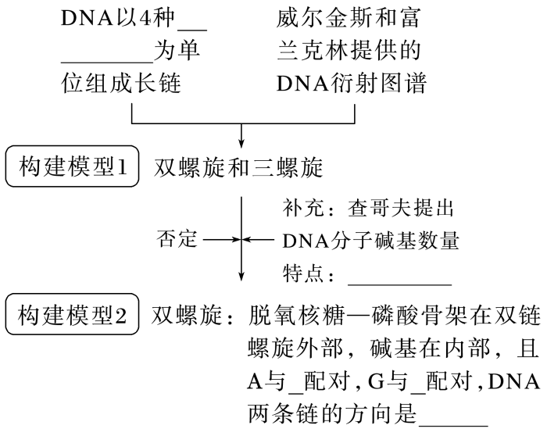
2. 构建过程

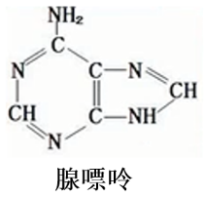
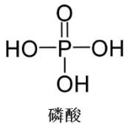
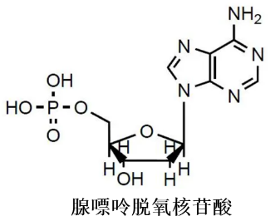
二、DNA的基本单位
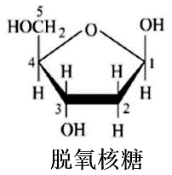

1. 据图分析脱氧核苷酸的元素组成？ 细胞中具有相同元素组成的化合物有哪些？（举例说明）

2. 观察脱氧核苷酸的分子结构，磷酸和含N碱基分别连接在脱氧核糖的什么部位？用笔连一连。

3. 细胞生物含有的核苷酸共有_________类，分类依据是__________________________。
碱基种类有_________________种，核苷酸共有_______________种。
4. DNA初步水解的产物是_______________________，彻底水解的产物是_____________________
____________________________。

典例1下列各种生物中关于碱基、核苷酸、五碳糖种类的描述，正确的是( )
 |  | 碱基 | 核苷酸 | 五碳糖
A | T₄噬菌体 | 5种 | 5种 | 1种
B | 烟草叶肉细胞 | 5种 | 8种 | 2种
C | 烟草花叶病毒 | 4种 | 8种 | 2种
D | 豌豆根毛细胞 | 8种 | 8种 | 2种

三、DNA分子的结构
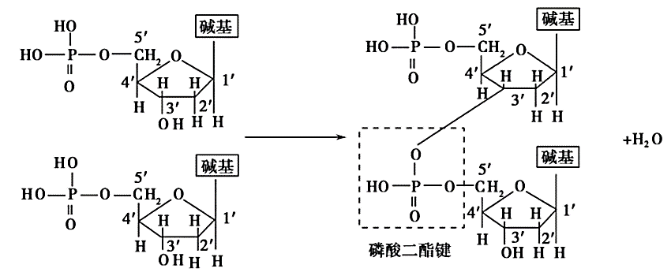
1. 绘制由3对脱氧核苷酸构成的DNA片段模式图。（用 表示磷酸基团，用 表示脱氧核糖，用 表示含氮碱基。）

2. DNA的一条单链具有两个末端，有一个游离的磷酸基团，这一端称作____________，另一端有一个羟基（-OH），称作___________。在上图中标出DNA片段的5’端和3’端，圈出磷酸二酯键。
DNA分子两条链反向是如何体现的？

3. 在一条脱氧核苷酸链中，相邻碱基是如何连接的？ 两条脱氧核苷酸互补链中相邻碱基是如何连接的？

4. 思考真核生物的核DNA与原核生物拟核（质粒）DNA分子的结构的差异。

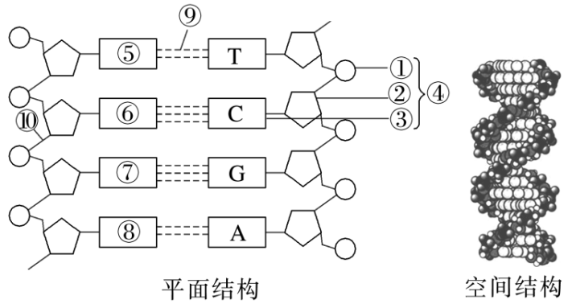
【拓展分析】
根据DNA分子结构图像分析回答下列问题：
1. 图中④能表示胞嘧啶脱氧核苷酸吗？

2. 解旋酶作用于图中哪个部位？图中⑩是哪些酶的作用部位？

3. “A＋T与G＋C的比值一定相等吗？”由此可概括出什么结论？此值的大小体现了什么呢？

4. 在刑侦领域，DNA能像指纹一样用来鉴定个人身份。你能分析这一方法的科学依据吗？

【概念辨析】
1．DNA的两条脱氧核苷酸链之间通过磷酸二酯键连接。
2．DNA中每个脱氧核糖均连接2个磷酸基团。
3．DNA的稳定性与胞嘧啶的含量呈正相关。
4．分子大小相同、碱基含量相同的核酸分子所携带的遗传信息一定相同。
5．DNA分子的X光衍射照片属于物理模型。
6. DNA两条单链不仅碱基数量相等，而且都有A、T、C、G四种碱基。
7. 在DNA的双链结构中，碱基的比例总是（A+G）/（C+T）= 1 。
典例2.某同学欲制作DNA双螺旋结构模型，已准备了足够的相关材料。下列叙述正确的是
A．在制作脱氧核苷酸时，需在磷酸上连接脱氧核糖和碱基
B．制作模型时，鸟嘌呤与胞嘧啶之间用2个氢键相连
C．制成的模型中，腺嘌呤与胞嘧啶之和等于鸟嘌呤和胸腺嘧啶之和
D．制成的模型中，磷酸和脱氧核糖交替连接位于主链的内侧
典例3.20世纪50年代初，查哥夫对多种生物DNA做了碱基定量分析，发现(A＋T)/(C＋G)的值如下表。结合所学知识，你认为能得出的结论是
DNA来源 | 大肠杆菌 | 小麦 | 鼠 | 猪肝 | 猪胸腺 | 猪脾
(A＋T)/ (C＋G) | 1.01 | 1.21 | 1.21 | 1.43 | 1.43 | 1.43
A. 小麦和鼠的DNA所携带的遗传信息相同
B．猪的DNA结构比大肠杆菌DNA结构更稳定一些
C．同一生物不同组织的DNA碱基组成相同
D．小麦DNA中(A＋T)数量是鼠DNA中(C＋G)数量的1.21倍
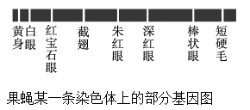
四、基因的结构
1. 据右图分析染色体、DNA、基因的数量关系。

2. 在真核细胞中，为什么染色体是DNA的主要载体？

3. 比较原核生物与真核生物基因结构模式图的异同
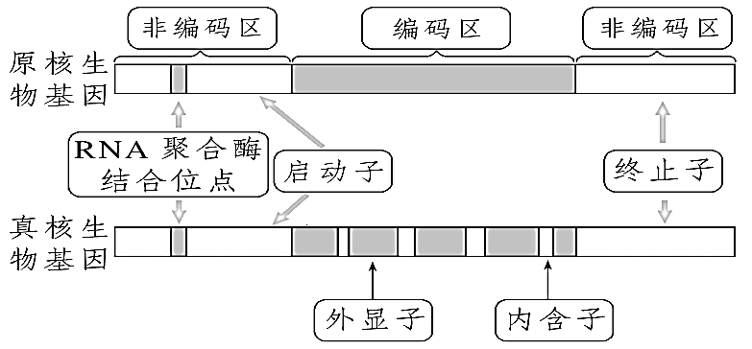

4. 基因结构中的启动子和终止子的作用？

5. 回顾新冠病的的遗传物质，请结合所学知识，给基因下个定义。

典例4. 下列有关染色体、DNA、基因、脱氧核苷酸的说法，不正确的是
A. 基因一定位于染色体上
B. 基因在染色体上呈线性排列
C. 四种脱氧核苷酸的数目和排列顺序决定了基因的多样性和特异性
D. 一条染色体上含有1个或2个DNA分子
典例5. 大肠杆菌的拟核是一个含有470万个碱基对的环状DNA，内含大约4 288个基因，有关该DNA分子的叙述正确的是
A. 含有470万个脱氧核糖和磷酸基团，其中有2个游离的磷酸基团
B. 每条脱氧核苷酸链中相邻碱基均通过脱氧核糖、磷酸、脱氧核糖连接
C. 编码蛋白质的基因的两条链均可作转录的模板
D. 每个基因的长度均不超过1 100个碱基对
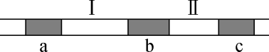
典例6. 如下图所示，a、b、c为某细胞中一个DNA分子上的三个基因，Ⅰ、Ⅱ为无遗传效应的序列。下列叙述正确的是
A. a、b、c和Ⅰ、Ⅱ的基本组成单位相同
B. a、b、c三个基因之间可能存在等位基因
C. a、b、c三个基因的首端均存在起始密码子
D. a、b、c的排列顺序即为该片段的遗传信息
典例7.下列有关双链DNA结构的叙述，正确的是
A．DNA分子中的每个磷酸均连接着一个脱氧核糖和一个碱基
B．DNA分子一条链上的相邻碱基通过“—磷酸—脱氧核糖—磷酸—”相连
C．人体内控制β－珠蛋白的基因由1 700个碱基对组成，其碱基对可能的排列方式有4¹ ⁷⁰⁰种
D．某DNA分子中，G与C之和占全部碱基总数的35.8%，其中一条链中的T占该链碱基总数的32.9%，则在它的互补链中，T占该链碱基总数的31.3%

【夯实基础】
1. DNA由两条链组成，两条链按反向平行方式盘旋成双螺旋结构；脱氧核糖和磷酸交替连接，排列在外侧，构成基本骨架，碱基排列在内侧；两条链上的碱基通过氢键连接成碱基对，碱基通过碱基互补配对原则连接。
2. DNA只有4种脱氧核苷酸，能够储存足够量遗传信息的原因是：构成DNA的4种脱氧核苷酸的数目成千上万，脱氧核苷酸的排列顺序千差万别。
3. 碱基（脱氧核苷酸）排列顺序的千变万化构成了DNA的多样性；碱基（脱氧核苷酸）特定的排列顺序构成了每个DNA分子的特异性。
4．基因本质：基因通常是具有遗传效应的DNA片段。有些病毒的遗传物质是RNA，对于这类病毒而言，基因就是有遗传效应的RNA片段。
拓展阅读
启动子是一段位于基因5'端上游区RNA 聚合酶识别、结合和开始转录的一段DNA 序列，它含有RNA 聚合酶特异性结合和转录起始所需的保守序列。转录的起始是基因表达的关键阶段，而这一阶段的重要问题是RNA聚合酶与启动子的相互作用，形成复合物。启动子处的核苷酸序列也会影响它与RNA聚合酶的亲和力，从而影响基因表达的水平。
转录单元是一段从启动子开始至终止子结束的DNA序列，RNA聚合酶从转录起点开始沿着模板前进，直到终止子为止，转录出一条RNA链。在细胞中，一个转录单元可以是一个基因，也可以是几个基因。（如图所示）

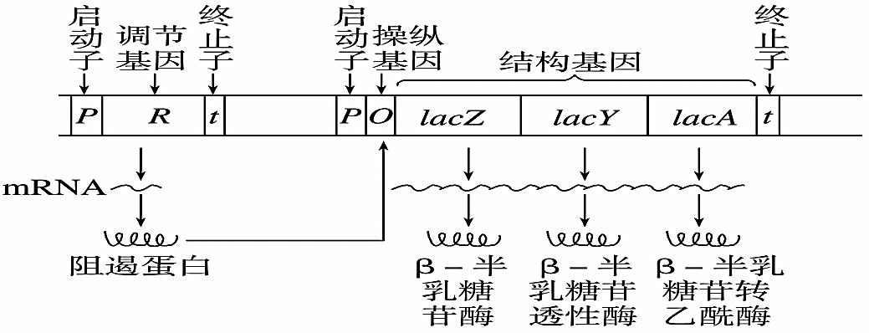

大肠杆菌乳糖代谢基因表达调控模型图

